**Tugas8**

**(Latihan Soal Tugas)**



**Disusun Oleh :**

Arief Nauvan Ramadha

Junior Web Developer A

**PELATIHAN VSGA**

**JUNIOR WEB DEVELOPER**

**DIGITAL TALENT SCHOLARSHIP**

**2021**

**Tugas1**

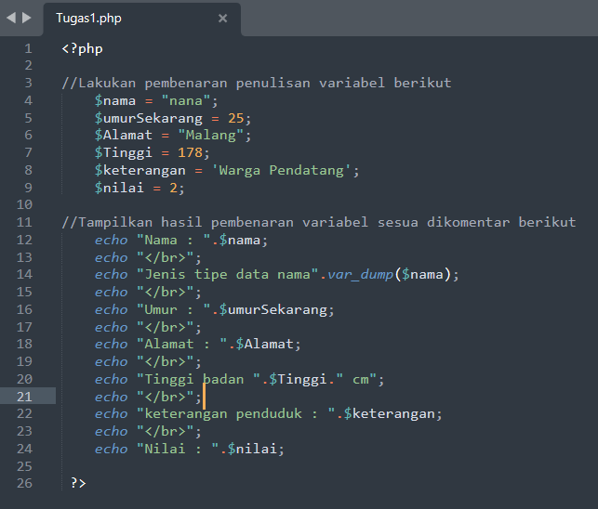

|  |
| --- |
| <?php  //Lakukan pembenaran penulisan variabel berikut  $nama = "nana";  $umurSekarang = 25;  $Alamat = "Malang";  $Tinggi = 178;  $keterangan = 'Warga Pendatang';  $nilai = 2;  //Tampilkan hasil pembenaran variabel sesua dikomentar berikut  echo "Nama : ".$nama;  echo "</br>";  echo "Jenis tipe data nama".var_dump($nama);  echo "</br>";  echo "Umur : ".$umurSekarang;  echo "</br>";  echo "Alamat : ".$Alamat;  echo "</br>";  echo "Tinggi badan ".$Tinggi." cm";  echo "</br>";  echo "keterangan penduduk : ".$keterangan;  echo "</br>";  echo "Nilai : ".$nilai;  ?> |

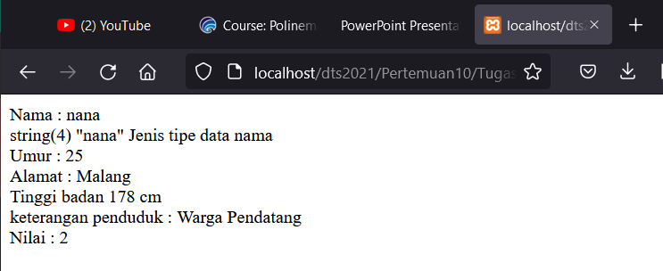

**Tugas2**

1. Buatlah program website pilihan 8 menu makanan di sebuah restoran dan tampilkan hasil pilihan customer (menggunakan IF-ELSEIF-ELSE atau SWITCH CASE)

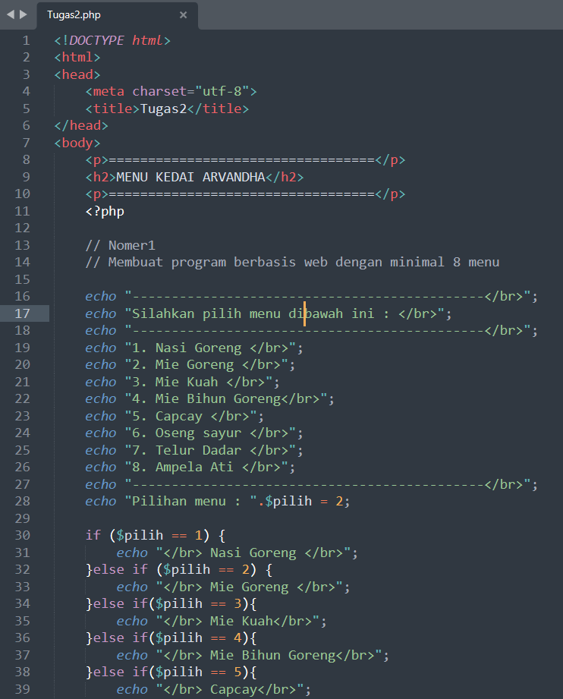

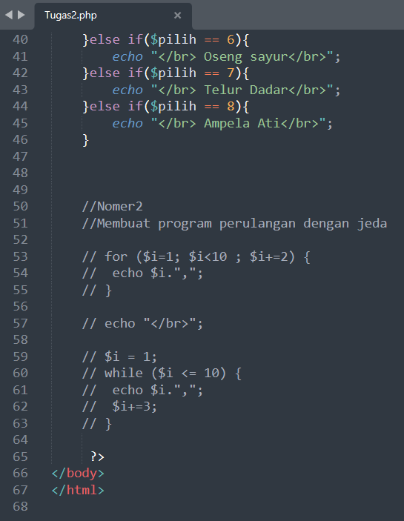

|  |
| --- |
| **<!DOCTYPE html>**  **<html>**  **<head>**  **<meta charset="utf-8">**  **<title>Tugas2</title>**  **</head>**  **<body>**  **<p>==================================</p>**  **<h2>MENU KEDAI ARVANDHA</h2>**  **<p>==================================</p>**  **<?php**  **// Nomer1**  **// Membuat program berbasis web dengan minimal 8 menu**  **echo "---------------------------------------------</br>";**  **echo "Silahkan pilih menu dibawah ini : </br>";**  **echo "---------------------------------------------</br>";**  **echo "1. Nasi Goreng </br>";**  **echo "2. Mie Goreng </br>";**  **echo "3. Mie Kuah </br>";**  **echo "4. Mie Bihun Goreng</br>";**  **echo "5. Capcay </br>";**  **echo "6. Oseng sayur </br>";**  **echo "7. Telur Dadar </br>";**  **echo "8. Ampela Ati </br>";**  **echo "---------------------------------------------</br>";**  **echo "Pilihan menu : ".$pilih = 2;**  **if ($pilih == 1) {**  **echo "</br> Nasi Goreng </br>";**  **}else if ($pilih == 2) {**  **echo "</br> Mie Goreng </br>";**  **}else if($pilih == 3){**  **echo "</br> Mie Kuah</br>";**  **}else if($pilih == 4){**  **echo "</br> Mie Bihun Goreng</br>";**  **}else if($pilih == 5){**  **echo "</br> Capcay</br>";**  **}else if($pilih == 6){**  **echo "</br> Oseng sayur</br>";**  **}else if($pilih == 7){**  **echo "</br> Telur Dadar</br>";**  **}else if($pilih == 8){**  **echo "</br> Ampela Ati</br>";**  **}**  //Nomer2  //Membuat program perulangan dengan jeda  // for ($i=1; $i<10 ; $i+=2) {  // echo $i.",";  // }  // echo "</br>";  // $i = 1;  // while ($i <= 10) {  // echo $i.",";  // $i+=3;  // }  **?>**  **</body>**  **</html>** |

**\* Jika pilih menu 5, akan muncul Capcay**

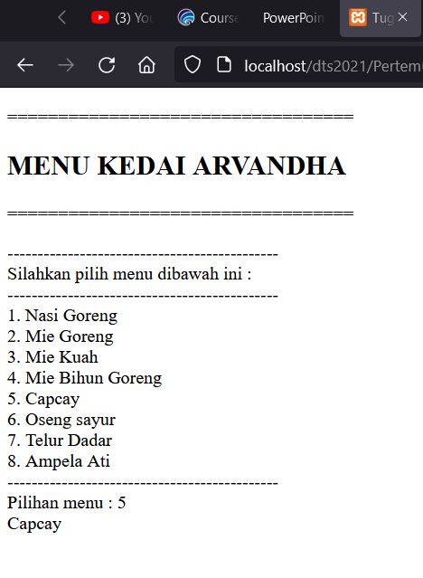

**\* Jika pilih menu 2, maka akan muncul Mie Goreng**

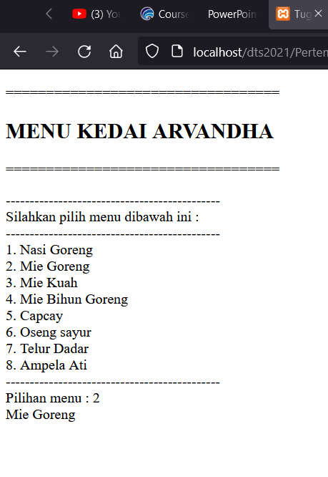

1. Buatlah program perulangan untuk menampilkan

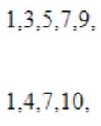

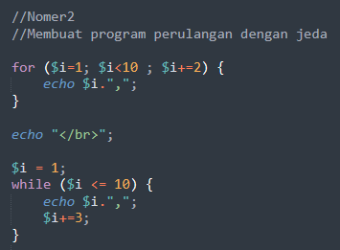

|  |
| --- |
| **<!DOCTYPE html>**  **<html>**  **<head>**  **<meta charset="utf-8">**  **<title>Tugas2</title>**  **</head>**  **<body>**  <!-- <p>==================================</p>  <h2>MENU KEDAI ARVANDHA</h2>  <p>==================================</p> -->  **<?php**  //Nomer1  //Membuat program berbasis web dengan minimal 8 menu  // echo "---------------------------------------------</br>";  // echo "Silahkan pilih menu dibawah ini : </br>";  // echo "---------------------------------------------</br>";  // echo "1. Nasi Goreng </br>";  // echo "2. Mie Goreng </br>";  // echo "3. Mie Kuah </br>";  // echo "4. Mie Bihun Goreng</br>";  // echo "5. Capcay </br>";  // echo "6. Oseng sayur </br>";  // echo "7. Telur Dadar </br>";  // echo "8. Ampela Ati </br>";  // echo "---------------------------------------------</br>";  // echo "Pilihan menu : ".$pilih = 2;  // if ($pilih == 1) {  // echo "</br> Nasi Goreng </br>";  // }else if ($pilih == 2) {  // echo "</br> Mie Goreng </br>";  // }else if($pilih == 3){  // echo "</br> Mie Kuah</br>";  // }else if($pilih == 4){  // echo "</br> Mie Bihun Goreng</br>";  // }else if($pilih == 5){  // echo "</br> Capcay</br>";  // }else if($pilih == 6){  // echo "</br> Oseng sayur</br>";  // }else if($pilih == 7){  // echo "</br> Telur Dadar</br>";  // }else if($pilih == 8){  // echo "</br> Ampela Ati</br>";  // }  **//Nomer2**  **//Membuat program perulangan dengan jeda**  **for ($i=1; $i<10 ; $i+=2) {**  **echo $i.",";**  **}**  **echo "</br>";**  **$i = 1;**  **while ($i <= 10) {**  **echo $i.",";**  **$i+=3;**  **}**  **?>**  **</body>**  **</html>** |

